软件体系结构复习

- 、软件体系结构概论
- 构件：是指语义完整、语法正确和有可重用价值的单位软件，是软件重用过程中可以明确辨认的系统，结构上，它是语义描述、通信接口和实现代码的复合体。
- 构建模型：是对构件本质特征的抽象描述。
三个主流构件模型：
- OMG(object management group对象管理集团) 的CORBA(common object request broker architecture)通用对象请求代理机构
- Sun的EJB（enterprise java bean）
- Microsoft的DCOM（distributed component object model）分布式构件对象模型。
3、构件获取的途径：
1、从现有构件中获取符合要求的构建，直接使用或作适应性修改，得到可重用的构件。
2、通过遗留工程，将具有潜在重用价值的构建提取出来，得到可重用的构件。
3、从市场上购买现成的商业构件，即COTS构件
4、开发新的符合要求的构件。
4、构件管理
内容包括：构件描述、构件分类、构件库组织、人员及权限管理、用户意见反馈。
- 构件的分类方法
  - 关键字分类法
基本思想：根据领域分析的结果将应用领域的概念按照从抽象到具体的顺序逐次分解为树形或有向无回路图结构。
  - 刻面分类法
基本思想：主要思想来源于图书馆学，在刻面分类机制中，定义若干用于刻画构件特征的面，每个面包括若干概念，这些概念表述构件在面上的特征。
  - 超文本组织方法
基本思想：所有构件必须辅以详尽的功能和行为说明文档，说名中出现的重要概念或构件以网状连接方式相互连接，检索者在阅读说明文档的过程中可按照人类的联想思维方式任意跳转到包含相关概念或构件的文档。

- 构件的组装
- 基于功能的组装技术
采用子程序调用和参数传递的方式将构件组装起来。
- 基于数据的组装
首先根据当前软件问题的核心数据结构设计出一个框架，然后根据框架中各结点的需求提取构件并进行适应修改，在将构件逐个分配至框架中适当位置
- 面向对象的组装技术
  - 构造法
为了在子类中使用库中基类的属性和方法，可以考虑在子类中进行引进基类的对象作为子类的成员变量，然后子类通过成员变量重用基类的属性和方法。

- 软件体系结构定义
软件体系结构为软件系统提供了一个结构、行为、属性的高级抽象，由构成系统的元素的描述、这些元素的相互作用、指导元素集成以及这些元素的约束构成。软件体系结构不仅指定课系统的组织结构和拓扑结构，并且显示系统需求和构成系统的元素之间的对应关系，提供了一些设计策咯的基本原理。

- 、软件体系结构建模

1、“4+1”视图模式
包括逻辑视图、进程视图、物理视图、开发视图和场景视图。
逻辑视图
开发视图
进程视图
物理视图
场景
最终用户：功能需求 编程人员：软件管理

系统集成人员：性能可扩展性 系统工程人员：系统拓扑、安装、通信等
吞吐量等。

逻辑视图：主要支持系统的功能性需求，即系统提供给最终用户的服务。
开发视图：主要侧重于软件模块的组织和管理。
进程视图：侧重于系统运行的特性，主要关注一些非功能性需求，列入系统的性能和可用性
物理视图：主要考虑如何把软件映射到硬件上，它通常考虑系统性能、规模、可靠性等。解决系统拓扑结构、系统安装、通信等问题。
场景：可以看作是重要系统活动的抽象，它使四个视图有机联系起来，从某种意义上说场景是最重要的需求抽象。

2、软件体系结构的核心模型
由5种元素组成：
构件、连接件、配置、端口、角色
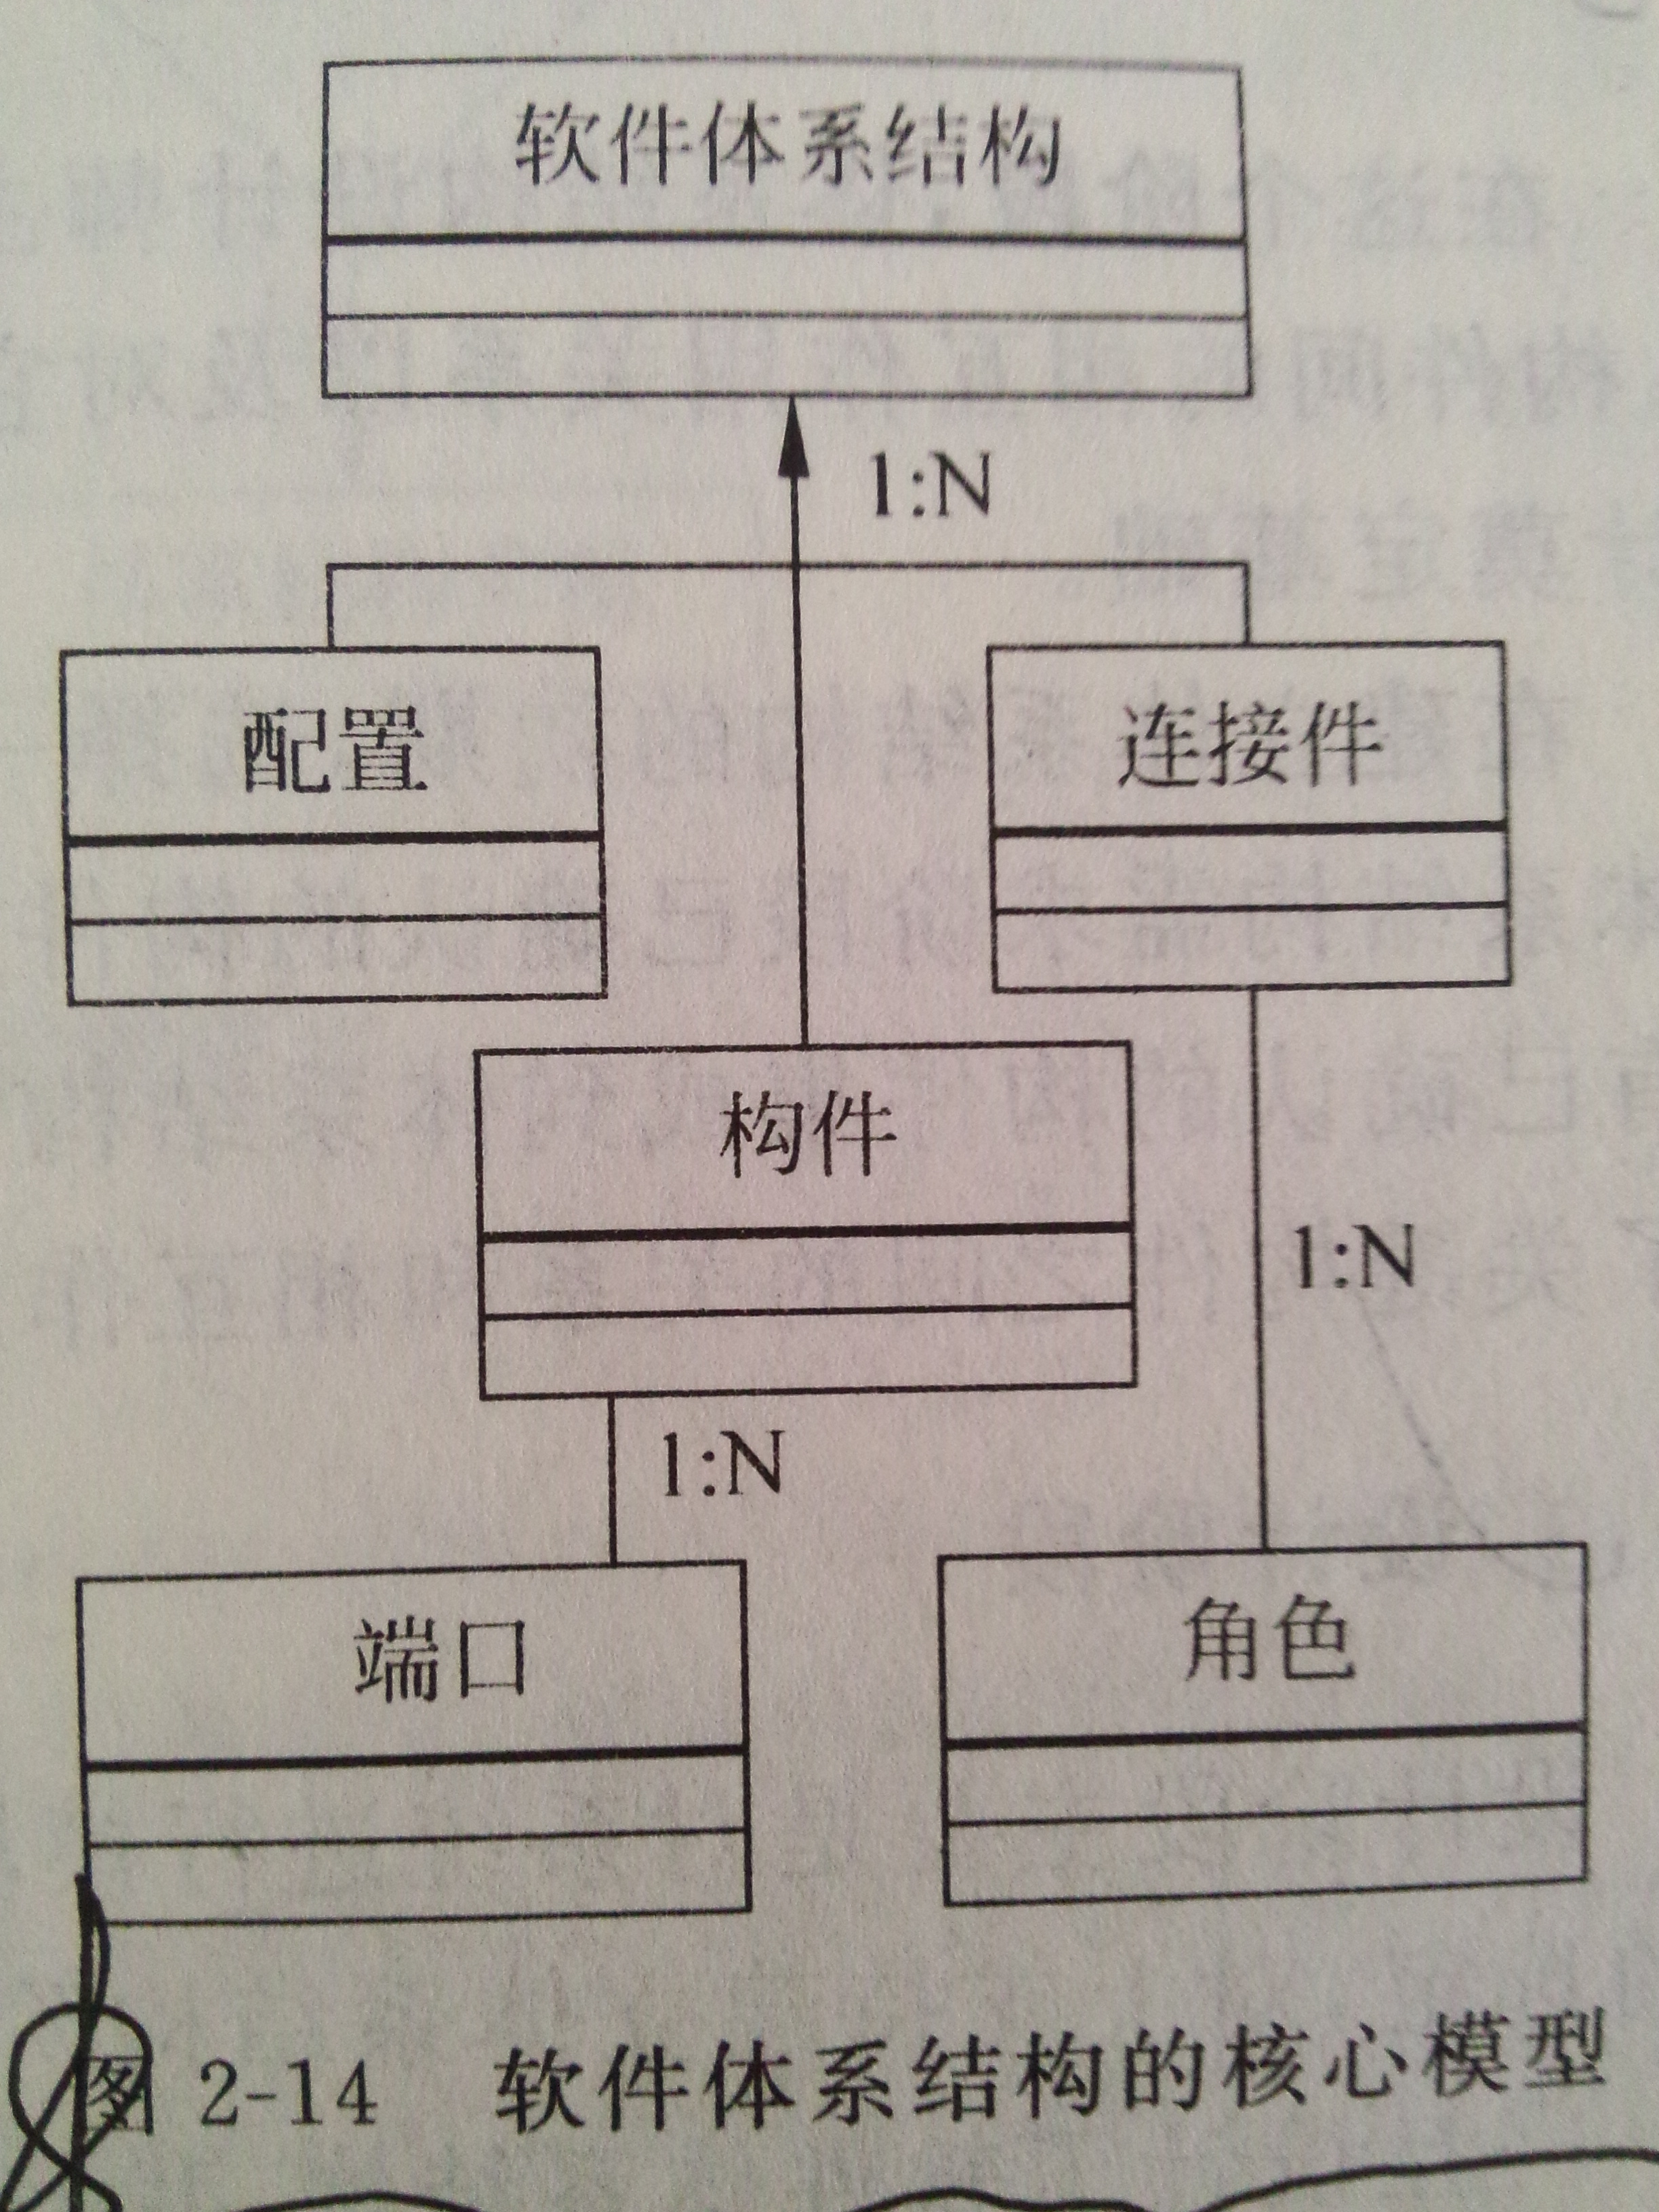

- 、软件体系结构风格

1、管道和过滤器
在该体系结构中，每个构件都有一组输入和输出，构件读输入的数据流，经过内部处理，然后产生数据流输出。
这个过程通常对输入流的变换及增量计算完成，所以在输入被完全消费之前，输出便产生了，因此，这里的构件被称为过滤器。
风格示意图
管道

过滤器

特点：
- 使得软构件具有良好的隐蔽性和高内聚、低耦合的特点。
- 允许设计者将整个系统的输入/输出行为看成是多个过滤器的行为的简单组合。
- 支持软件重用。只要提供适合在两个过滤器之间传输数据，任何两个过滤器都可以被连接起来。
- 系统维护和增强系统性能简单，新的过滤器可以添加到现有的系统中来，旧的可以被改进的过滤器替换掉。
- 允许对一些如吞吐量、死锁等属性分析。
- 支持并行执行。每个过滤器是作为一个单独的任务完成，因此可与其他任务并行执行。

缺点：
- 通常导致进程成为批处理结构。这是因为虽然过滤器可增量式地处理数据，但它们是独立的，所以设计者必须将每个过滤器看成一个完整的从输入到输出的转换。
- 不适合处理交互的应用。当需要增量地显示改变时，之歌问题尤为严重。
- 因为在数据传输上没有通用的标准，每个过滤器都增加了解析和合成数据的工作，这样就导致了系统性能下降，并增加了编写过滤器的复杂性。

- 数据抽象和面向对象组织
这种风格建立在数据抽象和面向对象的基础上，数据表示方法和他们相应操作封装在一个抽象数据类型或对象中。
这种风格的构件是对象，或者说是抽象数据类型的实例。
对象是一种被称作管理者的构件，因为它负责保持资源的完整性。
对象通过函数和过程的调用来交互的。

优点：
- 因为对象对其他对象隐藏它的表示，所以可以改变一个对象的表示，而不影响其他的对象。
- 设计者可将一些数据的存取操作的问题分解成一些交互的代理程序的集合。

缺点：
- 为了使一个对象和另一个对象通过过程调用等进行交互，必须知道对象的标识。
- 必须修改所有显式调用它的其他对象，并消除由此带来的一些副作用。

- 基于事件的隐式调用
思想：构件不直接调用一个过程，而是触发或广播一个或多个事件。

优点：
- 为软件重用提供强大支持。
- 为改进系统提供了方便。
缺点：
- 构件放弃了对系统计算的控制。
- 数据交换的问题。
- 既然过程的语义必须依赖于被触发事件的上下文约束，关于正确性的推理存在问题。

- 分层系统
分层系统组织成一个层次结构，每一层为上层服务，并作为下层客户。
过程调用
核心层
基本工具

优点： 用户系统
- 支持基于抽象程度递增的系统设计。
- 支持功能增强，因为每一层至多和相邻的上下层交互，
因此功能的改变最多影响相邻的上下层。
各种构件
- 支持重用。

缺点：
- 并不是每个系统都可以很容易地划分
为分层模式，甚至即使一个系统的逻辑结构
是层次化的，处于对系统性能的考虑，系统设计师不得不把一些低级或者高级的功能综合起来。
- 很难找到一个合适的、正确的层次抽象方法。

- 仓库系统及知识库
在仓库风格中，有两种不同的构件：中央数据结构说明当前状态，独立构件在中央数据存储上执行，仓库与构件间的相互作用在系统中会有大的变化。
控制原则的选取产生两个主要的子类：
若输入流中某类时间触发进程执行的选择，则仓库是----传统型数据库。
若中央数据结构的当前状态触发进程执行的选择，则仓库是----黑板系统。

黑板系统由三部分组成：
- 知识源。
- 黑板数据结构。
- 控制。

- C2风格
通过连接件绑定在一起按照一组规则运作的并行构件网络。

规则：
- 系统中的构件和连接件都有一个顶部和一个底部。
- 构件的顶部应该连接打偶某连接件的底部，构件的底部则应该连接到某连接件的顶部，而构件和构件之间的直接连接是不允许的。
- 一个连接件可以和任意数目的其他构件和连接件连接。
- 当两个连接件进行直接连接时，必须由其中一个的底部到另一个的顶部。

特点：
- 系统中构件可实现应用需求，并将任意复杂度的功能封装在一起。
- 所有构件之间的通信是通过以连接件为中介的异步消息交换机制来实现的。
- 构件相对独立，构件之间的依赖性小。

- C/S体系结构组成：数据库服务器、客户应用程序、网络
缺点：
- 开发成本较高。
- 客户端程序设计复杂。
- 信息和内容单一。
- 用户界面风格不一，使用繁杂，不利于推广使用。
- 软件移植困难。
- 新技术不能轻易应用。
- 软件维护和升级困难。

- 三层C/S结构风格
与二层相比增加了一个应用服务器。
组成：表示层、功能层、数据层。
表示层：是应用的用户接口部分，担负着用户与应用件的对话功能。
功能层：相当于应用的本体，它是将具体的业务处理逻辑编入程序中。
数据层：就是数据库管理系统，负责管理对数据库数据的读写。

为实现构件间的相互通讯，必须遵守的两条规则：
- 一个构件能向当前层及构件上下的任意一个层的其他构件发出服务请示。
- 不能跳层发出服务请求。

优点：
- 允许合理地划分三层功能，使之逻辑上保持相对独立，从而使整个系统逻辑结构清晰，能提高系统和软件的可维护性和可扩展性。
- 允许更灵活有效的选用相应的平台和硬件系统，使之在处理负荷能力上处理特性上分别适应与结构清晰的三层。
- 应用各层可以并发开发，各层也可以选择各自最合适的开发语言。
- 允许充分利用功能层有效地隔离表示层和数据层，未授权的用户难以绕过功能层而利用数据库工具或黑客手段非法地访问数据层，这就为严格的安全管理奠定了见识的基础，整个系统的管理层次也更加合理和可控制。

- B/S和C/S相比较，B/S的缺点
- B/S体系结构缺乏动态页面支持能力，没有集成有效的数据库处理功能。
- B/S体系结构的系统扩展能力差，安全性难以控制。
- 采用B/S体系结构的应用系统，在数据查询等响应速度上，远低于C/S。
- B/S体系结构的数据提交一般以页面为单位，数据的动态交互性不强，不利于在线事务处理。

- 公共对象请求代理体系结构
公共对象请求代理CORBA是由对象管理组织OMG定制的一个工业标准，其主要目的是提供一种机制，使得对象可以透明地发出请求获得应答，从而建立起一个异质的分布式应用环境。

应用对象 通用服务

对象请求代理ORB（object request broker）

对象服务（object services）

对象管理机制
OBJ是一个关键的通信机制，它以实现互操作性为主要目标，处理对象之间的信息分布。
CORBA技术规范，主要内容包括：接口定义语言、接口池、动态调用接口、对象适配器、
接口定义语言：利用IDL同意描述服务器对象的接口。
接口池：包括了分布式计算环境中所有可用的服务器对象接口表示。
动态调用接口：提供了一些标准函数以供客户对象动态创建请求、动态构造请求参数
对象适配器：用于屏蔽ORB内核的实现细节，为服务器对象的实现者提供抽象接口，以便他们使用ORB内部的某些功能。

特点：
１.引入中间件作为事务代理，完成客户机向服务对象提出的业务请求。

客户机ｎ 中间件 服务对象ｍ

２.实现客户与服务对象的完全分开，客户不需要了解服务对象的实现过程以及具体位置。
３.提供软总线机制，是的在任何环境下、采用任何语言开发的软件只要符合接口规范的定义，均能够集成到分布式系统中。
４.采用面向对象的软件实现方法开发应用系统，实现对象内部细节的完整封装，保留对象方法的对外接口定义。

- 正交软件体系结构
由组织层和线索的构建构成。
层是由一组具有相同抽象级别的构件构成。
线索是子系统的特列，由完成不同层次功能的构建组成，每条线索完成整个系统中相对独立的一部分功能。

特征：
１.该系统由完成不同功能的ｎ（ｎ＞１）线索组成
２.系统具有ｍ（ｍ＞１）个不同抽象级别的层。
３.线索之间相互独立。
４.系统有一个公共驱动层和公共数据结构。

优点：
１。结构清晰，易于理解。
２。易修改，可维护性强。
３. 可移植性强，重用粒度大。

- 、软件体系结构描述
１、ADＬ是一种形式化语言，它在底层语义模型的支持下，为软件系统的概念系统结构建模提供了具体的语法和概念框架。
组成元素：
１.构件：计算或数据存储单元。
２.连接件：用于构件之间交互建模的体系结构构造块及其支配止血交互的规则。
３.体系结构配置：描述体系结构的构建与连接件的连接图。

- 、Web服务体系结构
- 什么事Web服务？
Web服务是使用标准技术在Internet上运行的商务流程，它可以使用标准的Internet协议，将功能纲领性地体现在Internet和Intranet（企业内部网）上。通过Web服务集成的应用程序可以用标准的方法把功能和数据暴露出来，供其它应用程序使用，是组织之间的商务处理更自动化。

- 特点：
１．使用标准协议规范
所有的Web服务公共协议完全需要使用开放的标准协议进行描述、传输和交换，这些标准协议具有完全免费的规范，以便任意组织使用。
２.使用协议的规范性
３.高度集成能力
４.完好的封装性
５.松散耦合

３、Web服务模型
包括三种逻辑构件：服务提供者、服务代理和服务请求。

服务提供者：提供服务、并进行注册以使服务可用。 服务代理
发布
服务请求者：可在应用程序中通过向服务代理
发现
请求服务，调用所需服务。
绑定
服务代理：起中介作用，它是服务的注册
场所，其他两者之间的媒介。 服务请求者 服务提供者

- 发布：服务提供者向服务代理发布所提供的服务。
- 发现：服务请求者想服务代理发出服务查询请求。
- 绑定：服务的具体实现。

- Web服务体系结构的优势
- 高度的通用性和易用性
Web服务利用标准的Internet协议，解决了面向Web的分布式计算模型，提高了系统的开放性、通用性、可扩展性。
HTTP能够很容易的跨越系统的防火墙，具有高度的易用性。
- 完全的平台、语言独立性
Web服务进行了更高程度的抽象，只要遵循Web服务的接口即可进行服务请求和调用。
- 高度的集成性
Web服务实质上就是通过服务的组合来完成业务逻辑的，故表现出高度的组装线和集成性。
- 容易部署和发布
Web服务体系结构方案通过UDDI、WSDL和SOAP等技术协议，很容易实现系统部署。

- Web服务的核心技术
- 作为Web服务基础的XML
XML是Ｗ３Ｃ制定的作为Internet上数据交换和表示的标准语言，是一种允许用户自己定义标记的元语言。
- 简单对象访问协议
SOAP是一个基于XM了的，在松散分布式环境中交换结构化信息的轻量级协议，它为在一个松散的，分布式环境中使用XML交换结构化的和类型化的信息提供了一种简单的机制。
包括：SOAP信封、SOAP编码规则、SOAP RPC表示、SOAP绑定。
- Web服务描述语言
WSDL是一种XML格式，用于将网络服务描述为一组端点，这些端点对包含面向文档或面向过程的小心进行操作。
- 统一描述、发现和集成系统
UDDI基于现成的标准，如XML和SOAP，是一套基于Web的、分布式的、为Web服务提供的信息注册中心的实现标准和规范，同事也包含一组使企业能将自身提高的Web服务注册以使得别的企业能够发现的访问协议的实现标准。

- 面向服务的软件体系结构
W3C将SOA定义为：
一种应用程序体系结构，在这种体系结构中，所有功能都定义为独立的服务，这些服务带有定义明确的可调用的接口，可以以定义好的顺序调用这些服务来形成业务流程。
W3C将服务定义为：
服务提供者完成一组工作，为服务使用者交付所需的最终结果。

SOA是一种粗粒度、松耦合的服务体系结构，其服务之间通过简单、精确定义接口进行通信，不涉及底层编程接口和同学模型，

特征：
- 松散耦合（将服务使用者和服务提供者在服务实现和客户如何使用服务方面隔离开来）
- 粗粒度服务（能够提供高层商务逻辑的可用性服务）
- 标准化接口

- 、基于体系结构的软件开发

- 设计模式
是指从某个具体的形式中得到的一种抽象，在特殊的非任意的环境中，该形式不断地重复出现。
- 体系结构的设计和演化
基于体系结构的软件开发过程可以分为两个独立的阶段
- 实验原型阶段
考虑的首要问题是要获得对系统支持的问题域的理解。
- 演化开发阶段
实验原型原型的结果可以决定是否开始实现最终系统，如果可以，开发将进入第二阶段。
重点转移到构件的精确化。
- 体系结构设计过程
4、体系结构演化过程 提出体系结构模型

需求变化归类
映射构件

体系结构演化计划
分析构件相互作用
0：N

构件变动 构件库 产生体系结构

更新构件相互作用
0：N
设计评审

体系结构设计过程
构件组装与测试

技术评审
体系结构演化过程

演化后的体系结构

&&&ABSD方法与生命周期

- 、软件体系结构评估
质量属性：
1.性能
是指系统的响应能力，即要经过多长时间才能对某个事件做出响应，或者在某段时间内系统所能处理的事件个数。
2.可靠性
是软件系统在应用或系统错误面前，在意外或者错误使用的情况下维持系统的功能特性的能力。
（1）容错
（2）健壮性
3.可用性
4.安全性
5.可修改性
（1）、可维护性
（2）、可扩展性
（3）、构件重组
（4)、可移植性
6.功能性
7.可变性
8.集成性
9.互操作性
（1）。敏感点和权衡点
敏感点是一个或多个构件的特性。
权衡点是影响多个质量属性的特性，是多个质量属性的敏感点。
（2）。风险承担者
（3). 场景 是从风险承担者的角度对于系统的交互的简单描述。

&&ATAM评估方法
&&SAAM评估方法
- 、软件产品线体系结构

- 软件产品线
是一个产品集合，这些产品共享一个公共的，可管理的特征集，这个特征集能满足选定的市场或任务领域的特定需求。这些系统遵循一个预描述的方式，在公共的核心资源基础上开发。

- 双生命周期
领域工程和应用工程
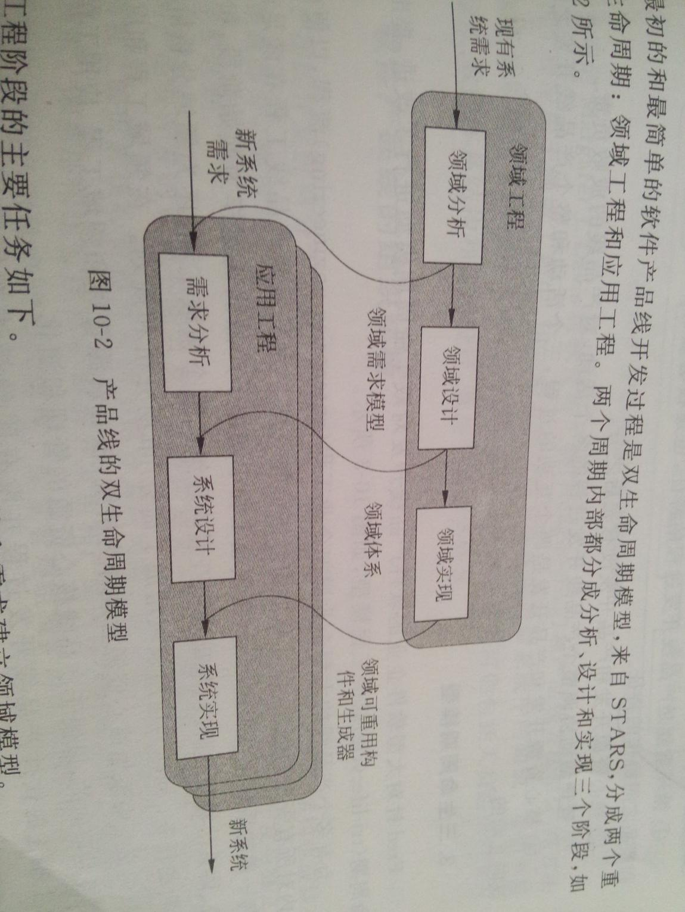
- 领域分析：利用现有的系统的设计、体系结构和需求建立领域模型。
- 领域分析：用领域模型确定领域/产品线的共性和可变性，为产品线设计体系结构。
- 领域实现：基于领域体系结构开发领域可重用资源。

1.需求分析：将系统需求与领域需求比较，划分成领域公共需求和独特需求两部分，得出系统说明书。
- 系统设计：在领域体系结构基础上，结合系统独特需求设计应用的软件体系结构。
- 系统实现：遵照应用体系结构，用领域课重用资源实现领域公共需求，用定制开发的构建满足系统独特需求，构件新系统。

- 框架和应用框架
框架：是封装了特定应用族抽象设计的抽象类的集合，框架优势一个模板，关键的方法和其他细节在框架中实现。
应用框架：应用框架又称为通用应用，是为一个特定应用领域的软件系统提供可重用结构的一组相互协作的泪的集合。

- SEI模型
SEI将产品的基本活动分为三部分，分别是核心资源开发（领域工程）、产品开发（应用工程）、管理。
特点：
- 循环重复是产品线开发过程的特征，也是核心资源开发、产品线开发及核心资源和产品之间协作的特征。
- 核心资源开发和产品开发没有先后之分。
- 管理活动协调整个产品线开发过程的各个活动，对产品线的成败负责。
- 核心资源开发和产品开发是两个互动的的过程，三个活动和整个产品线开发之间也是双向互动的，

